Jeudi 7 mai 2020
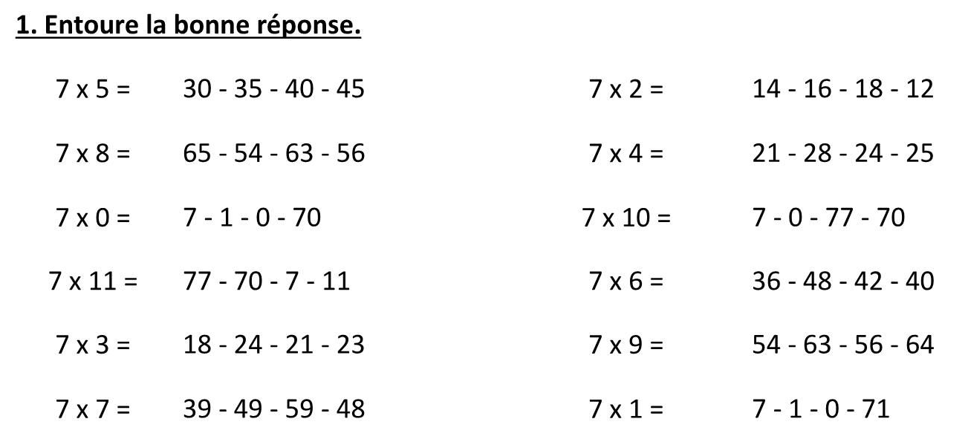
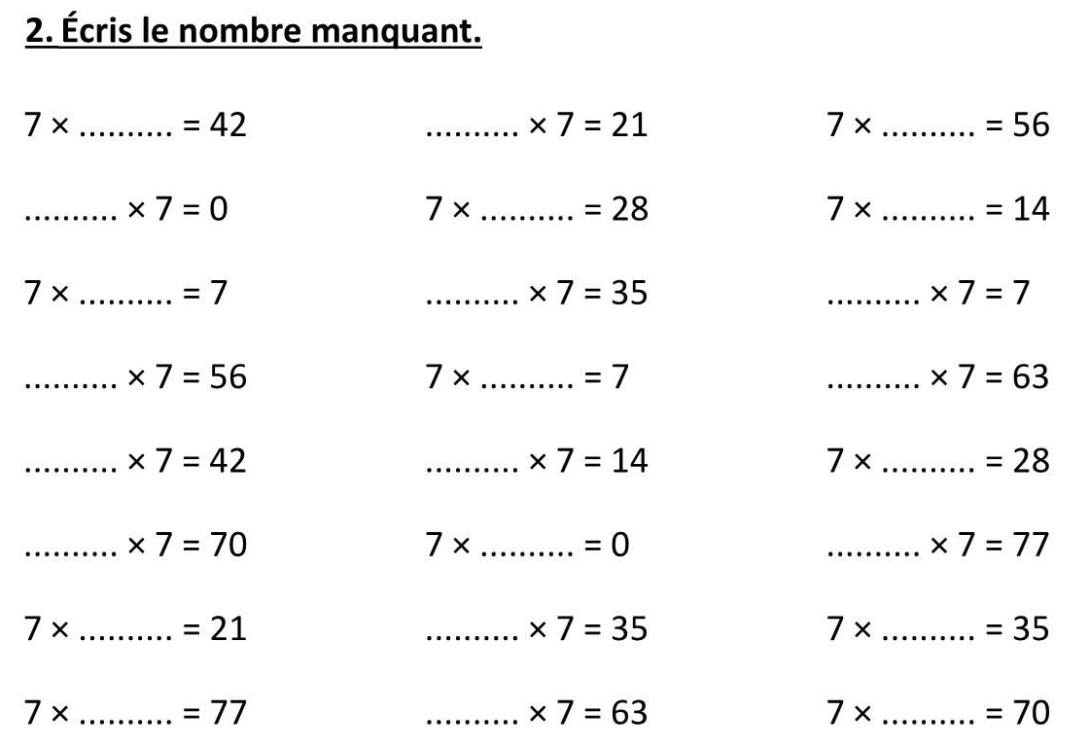
3. Problèmes mathématiques.
Un atelier de broderie expédie 4 cartons contenant chacun 24 chemisiers brodés.
Combien de chemisiers cet atelier expédie-t-il?
Yacine achète un radio-réveil. Il donne un billet de 20€ et la caissière lui rend 6€.
Quel est le prix de ce radio-réveil?
Pour sa classe de CE2, Madame Dupuis achète 22 livres de français valant chacun 15€.
Combien a-t-elle payé?
«Mes parents ont payé un vélo 109€ », dit Louise. Le vélo de Chloé vaut le double de celui de Louise.
Quel est le prix du vélo de Chloé?

